2018年杭州市高二教学质量检测
地理试题卷
注意事项：
1.本试卷分第Ⅰ卷（选择题）和第Ⅱ卷（非选择题）两部分。答题前，考生务必将自己的姓名、考生号填写在答题卡上。
2. 回答第Ⅰ卷时，选出每小题的答案后，用铅笔把答题卡上对应题目的答案标号涂黑，如需改动，用橡皮擦干净后，再选涂其他答案标号。写在试卷上无效。
3. 回答第Ⅱ卷时，将答案填写在答题卡上，写在试卷上无效。
4. 考试结束，将本试卷和答题卡一并交回。
第Ⅰ卷
本卷共25小题。每小题2分，共50分。在每个小题给出的四个选项中，只有一项是符合题目要求的。
图中甲国2017年风电占该国发电总量的43.6%。完成第1-2题。
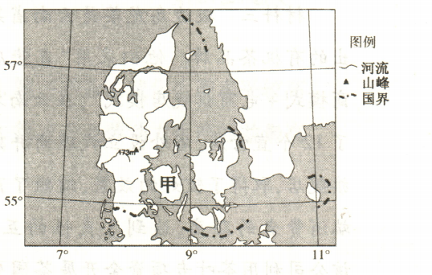
1. 风能属于
①矿产资源 ②气候资源 ③可再生资源 ④非可再生资源
A. ①③ B. ②④ C. ①④ D. ②③
2. 关于甲国所处的风带，说法正确的有
①西风带 ②信风带 ③气流由副热带高气(压带吹向副极地低气压带
④气流由副热带高气压带吹向赤道低气压带
A. ①③ B. ②④ C. ①④ D. ②③
2017年5月初，我国北方大部出现沙尘暴天气，最低能见度约300米。右图为大气受热过程示意图。完成3、4题。
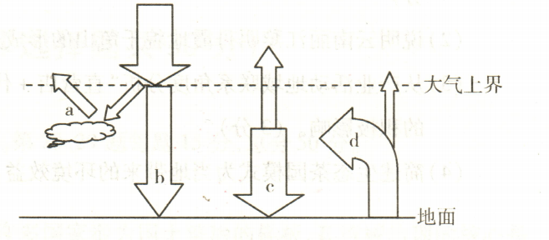
3. 与沙尘暴形成有关的天气系统是
①暖锋 ②冷锋 ③高压 ④反气旋
A. ①②③ B. ②③④ C. ①②④ D. ①③④
4. 沙尘暴使能见度降低而影响交通，主要是沙尘暴使图中
A. a增大 B. b增大 C. c减小 D. d减小
欧美黑杨外号“湿地抽水机”，大量种植会使柔软的湿地日益陆地化。在欧美黑杨树密集的地方，候鸟无处安栖。近年来，洞庭湖区大面积种植经济林欧美黑杨，严重威胁洞庭湖生态安全。2017年年底，洞庭湖保护区核心区内的欧美黑杨被全部砍伐。完成5、6题。
5. 洞庭湖区欧美黑杨主要影响的水循环环节是
A. 蒸发 B. 水汽输送 C. 径流 D. 降水
6. 欧美黑杨砍伐后，洞庭湖区
A. 生物多样性增加 B. 水质下降
C. 土壤中水分减少 D. 洪涝增加
7. 行星冲日是指该行星和太阳正好分处地球两侧。下图为太阳系示意图，图中数码代表行星。天文专家介绍,2018年太阳系中将有五大行星轮番上演“冲日”现象，这五大行星是指图中的
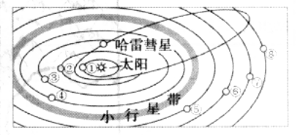
A. ①②③④⑤ B. ②③④⑤⑥
C. ③④⑤⑥⑦ D. ④⑤⑥⑦⑧
地质调查工作人员在我国陕西发现国内目前已知规模最大的丹霞地质遗迹景观带。据勘查，此次发现的丹霞地貌主要发育在中生代。完成8、9题。
8. 该地质遗迹景观带位于
A. 东部地区 B. 中部地区 C. 西部地区 D. 东北地区
9. 该丹霞地貌发育时代的末期，完全销声匿迹的是
A. 三叶虫 B. 恐龙 C. 裸子植物 D. 被子植物
伊朗西北部的乌尔米耶湖是世界上最大的内陆咸水湖之一。1998年8月25日和2011年8月13日人造卫星拍摄的两张图片显示，乌尔米耶湖正在缩小。完成10、11题。
10. 获取两张图片的技术是
A. GPS B. RS C. GIS D. VR
11. 乌尔米耶湖缩小的原因可能是
①围湖造耕地 ②取湖水灌溉 ③筑坝拦河水 ④蒸发量变大
A. ①② B. ③④ C. ①③ D. ②④
2017年12月31日，四川雅(雅安)康(康定)高速公路试通车运行。雅康高速公路贯通运营以后，近4小时可从成都到康定，比原路程至少节约2个小时，四川藏区不通高速公路的历史宣告结束。读下图，完成12、13题。
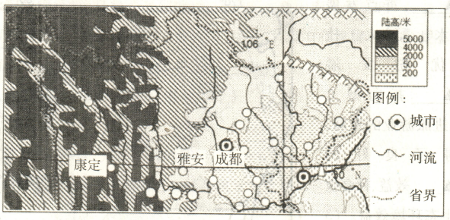
12. 图示区域
A. 西部因河流而交通线稀疏 B. 地势总体南高北低
C. 沿河是城市布局一般规律 D. 地质条件总体稳定
13. 雅康高速公路的修建使得
A. 成都人口迅速向四川西部迁移 B. 成都的城市等级提高
C. 康定工业快速向四川东部转移 D. 康定城市化进程加快
橄榄油是由新鲜的油橄榄果实直接冷榨而成的。西班牙的橄榄油产量占到全球销量的一半，下图为西班牙首都马德里的气候资料。完成14、15题。
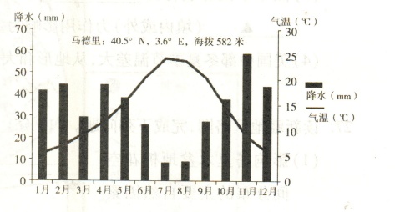
14. 西班牙的橄榄油生产属于
A. 市场指向型 B. 原料指向型
C. 廉价劳动力指向型 D. 技术指向型
15. 马德里的气候
A. 夏季受西风控制 B. 冬季受副热带高气压影响
C. 夏季炎热多雨 D. 冬季温和湿润
下图示意美国本土有机质含量分布，图中教值表示各区域平均每英亩40英寸土层中有机质的吨数。完成16、17题。
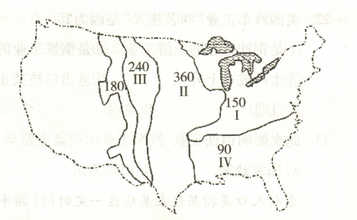
16. 图中Ⅰ、Ⅱ、Ⅲ、Ⅳ四地相比
A. I地灌木草类；有机质含量丰富 B. Ⅱ地草类旺盛；有机质含量最高
C. Ⅲ地降水充沛；有机质含量较高 D. Ⅳ地热量充足；有机质含量较高
17. 美国东北部和沿五大湖各州不适宜种植谷物，主要是因为
①气候冷湿 ②气候暖干 ③土壤较肥沃 ④土壤较贫瘠
A. ①③ B. ②④ C. ①④ D. ②③
鲁尔区的发展对我国辽中南地区具有一定的启示。读下图，完成18、19题。
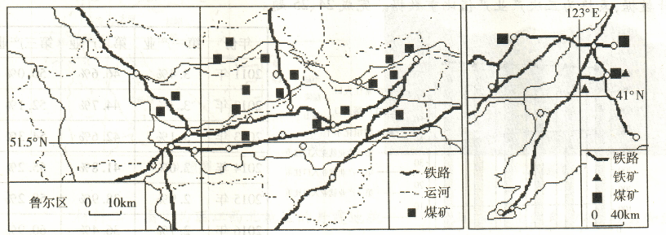
18. 与我国辽中南地区相比，鲁尔区
A. 海运便利 B. 铁矿丰富 C. 劳动力廉价 D. 技术先进
19. 借鉴鲁尔区的成功经验，辽中南地区应该
A. 治理污染，积极发展高新产业 B. 改善交通条件，积极开挖运河
C. 河流梯级开发，发展水电工业 D. 大力发展高尔夫球等旅游产业
摩尔曼斯克是北极圈内唯一的不冻港。在冬夜的摩尔曼斯克，有时也可以看到极光。下图示意摩尔曼斯克位置。完成20、21题。
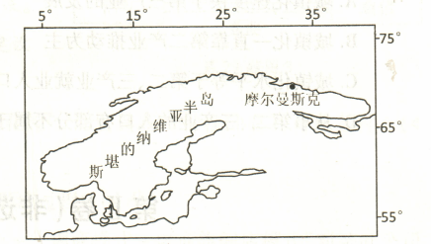
20. 与极光相关的太阳活动是
A. 黑子 B. 耀斑 C. 日珥 D. 太阳风
21. 摩尔曼斯克成为不冻港，是因为
A. 太阳辐射强 B. 保温作用好
C. 海陆热力性质差异 D. 暖流影响
2018年3月23日，美国决定对从中国进口约600亿美元商品大规模加征关税。美国国内对“钢铁产品加征关税”的质疑声日渐高涨，汽车工业更是叫苦连天。4月4日，中国决定对原产于美国的汽车等14类商品加征25%的关税。完成22、23题。
22. 美国汽车工业“叫苦连天”是因为其
①是钢铁工业的上游工业 ②是钢铁工业的下游工业 ③生产成本上升 ④进出口被禁止
A. ①③ B. ①④ C. ④③ D. ②④
23. 此次影响钢铁工业、汽车工业的因素主要是
A. 国家政策 B. 市场需求 C. 科学技术 D. 自然条件
常住人口是指居住在某地区一定时间(指半年以上)的人口。户籍人口是指在居住地登记了户籍的人口。下图为杭州市常住人口、户籍人口、城镇化水平、三次产业就业人口比重统计数据，表格为三次产业产值比重数据。完成24、25题。
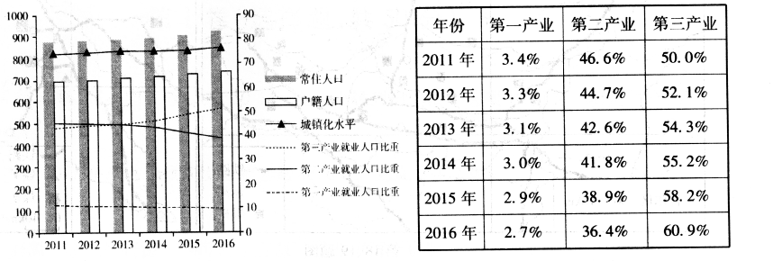
24. 由图表可推测，目前杭州市
A. 是现代移民城市 B. 第一产业机械化生产水平较高
C. 处于工业化阶段 D. 第三产业劳动力生产效益最高
25. 杭州市城镇化与第二、三产业的关系是
A. 城镇化速度快于第三产业的发展
B. 城镇化一直靠第二产业推动为主
C. 城镇化水平等于第二，三产业就业人口比重相加
D. 从事第二、三产业的人口有部分不属于城镇人口
第Ⅱ卷(非选择题共30分)
二、本卷共4小题，第26、27题每题10分，第28、29题每题15分，总分50分。
26. 读图，完成下列问题。(10分)
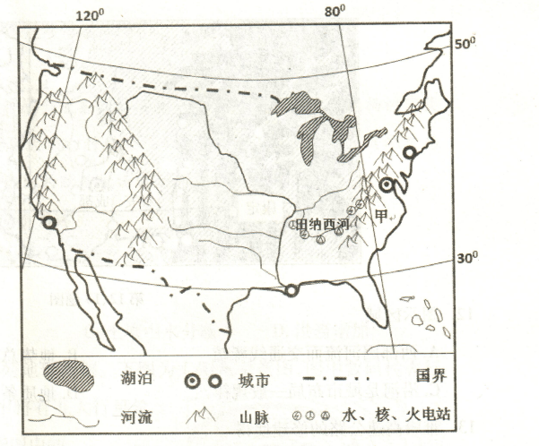
（1）美国田纳西河流域的治理开发被许多国家奉为国土整治的样板，其流域治理的核心是_________，重点发展水运、水电，配合火电、核电，优先发展_________指向型工业，促进旅游业的发展，取得了良好的
_________效益、社会效益与生态环境效益。(3分)
（2）美国政府为了控制化肥、农药的污染，一种适应环保要求的“处方”农业应运而生，处方农业好比“医生为病人看病开处方”，其中“医生”为_________，“病人”为_________。(2分)
（3）图中甲山脉名称为_________，该山脉比较古老低缓，其低缓的主要原因是长期受_________(填内或外)力作用影响为主。(2分)
（4）美国中部冬夏季节温差大，从地形和大气环流角度解释原因。(3分)
27. 读新疆地区略图，完成下列问题。(10分)
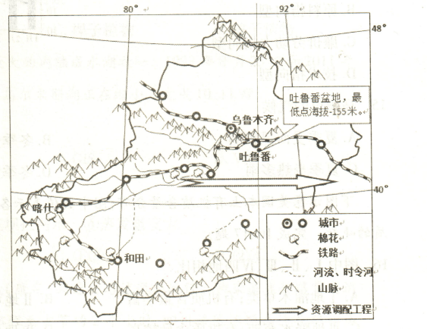
（1）影响塔里木盆地棉花空间分布的主要自然因素是_________，与江汉平原相比，塔里木盆地种植棉花的主要优势自然条件是_________。（2分）
（2）图示资源调配工程名称为_________。该工程的实施，促进了输入地产业结构和_________消费结构的调整。(2分)
（3）影响南疆铁路(乌鲁木齐到喀什)走向的主要因素是地形和_________。2006年和田市政府启动“和田市浙江工业园区”项目，目前有很多浙江人在和田创业，影响该人口流动的主要因素是_________和_________。（3分）
（4）从地形的角度说明图中城市分布特点。(3分)
28. 【加试题】阅读材料，完成下列问题。(15分)
材料一 东南亚某区域图和胡志明市气温降水统计图
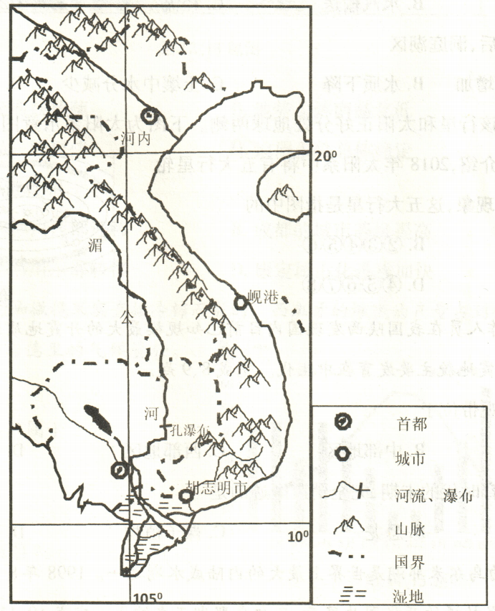
材料二 胡志明市气温和降水资料
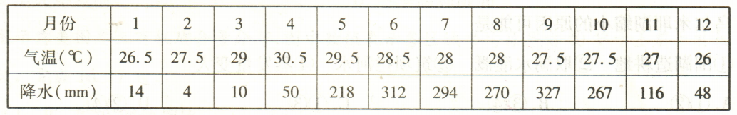
（1）从纬度和气象因素角度解释胡志明市4月份气温最高的原因。(4分)
（2）阐释影响湄公河三角洲农业生产的气象灾害。(4分)、
（3）说明湄公河航运开发的不利条件。(4分)
（4）博鳌亚洲论坛2018年年会于4月8日在岘港开幕。判断该日当地日出和正午时旗杆日影朝向，并估算从河内到胡志明市的球面最近距离。(3分)
29. 加试题】阅读材料，完成下列问题。(15分)
材料一 某区域略图(图1)
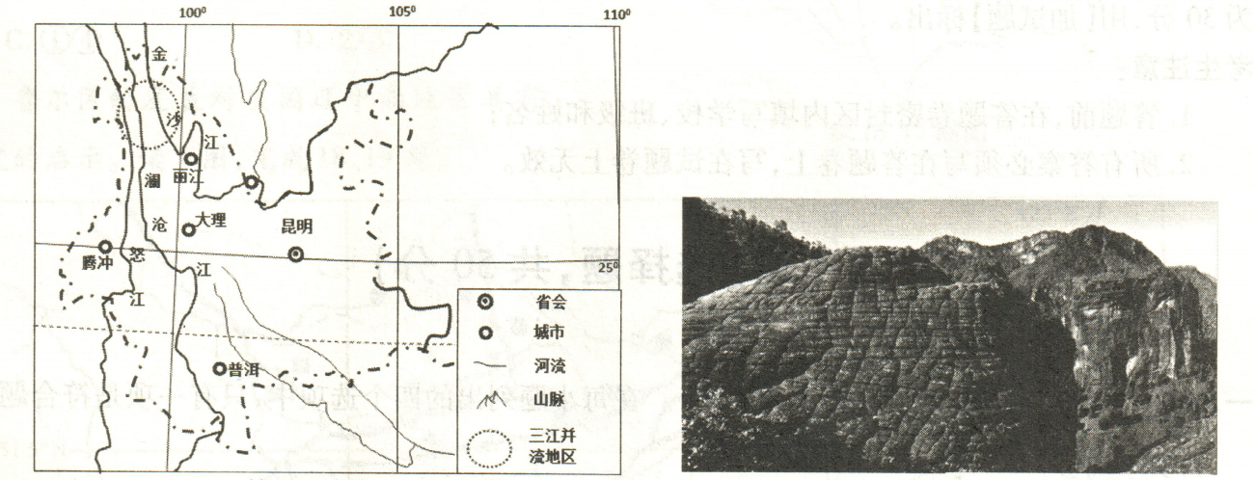
材料二 图2为丽江西北地区的丹霞地貌——千龟山，主要由红色沙砾、砂岩和泥岩组成，展现出“色若沃丹、灿若丹霞”的奇妙风采。
材料三 极边乌龙茶是云南省某公司推出的有机茶品牌。他们采用“直营店+代理商模式+电商旗舰店模式”，在云南省内设立了12个直营店，省外设立代理商并建有电商旗舰店，取得了较好的效果，缩短了商家与终端消费者的距离，达到了良性的互动效果。该公司利用茶叶专项资金开展茶园生态建设项目，设计出1套生态茶园模式(图3)。
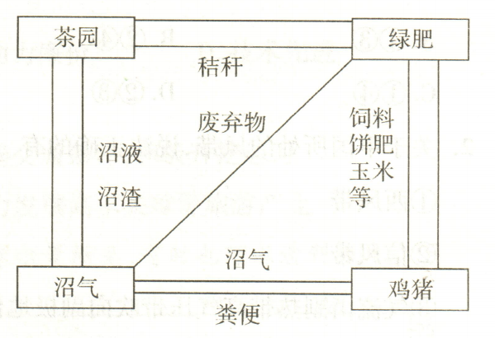
（1）“三江并流”地区被称为“高山花卉大花园”，说出其花卉种植的有利自然条件。(4分)
（2）说明云南丽江黎明丹霞地貌千龟山的形成过程。(4分)
（3）从产业活动地域联系角度分析“直营店+代理商模式+电商旗舰店模式”对茶叶公司的积极影响。(3分)
（4）简述生态茶园模式为当地带来的环境效益。(4分)

2018年杭州市高二教学质量检测地理试题卷参考答案
1—5 DABAC 6—10 ADCBB 11—15 BCDBD 16—20 BCDAD 21—25 DCADD
26.(1)水资源综合开发、动力、经济
(2)农业技术人员、农作物
(3)阿巴拉契亚山脉、外
(4)①东西侧山地阻挡海洋影响，中部平原南北贯通；②冬季北方冷空气可长驱南下，骤然降温；③夏季来自墨西哥湾的暖湿气流北上。
27.(1)水源、光照充足
(2)西气东输、能源消费结构
(3)聚落(城市)分布、政策、经济
(4)分布在山麓冲积扇(1分)(盆地边缘也给分)，地形平坦(1分)，有高山冰川融水提供水源(1分)。
28.(1)纬度较低，太阳高度大；等量的太阳辐射在地表分布的面积越小(光热集中)；太阳辐射经过大气的距离短(削弱作用小)；降水少(晴天多)，云层薄(削弱作用小)(每点1分)
(2)洪涝(1分)，夏季降水集中；地势地平，排水不畅(写出其一得满分1分)，干旱(1分)，冬季降水少；气温较高，蒸发大(写出其一得满分1分)
(3)流量水位季节变化大，枯水期(或河流水位低)时不利于航运；地形起伏大，地质条件复杂，不利于航运开发；入海口附近有大面积沼泽，泥沙淤积严重，不利于建港口；流经国家多，开发管理困难；流经国家大多经济落后，航运需求量小。(写出4点得满分4分)
(4)西南、正南、1141千米(1110千米到1200千米内都可以)
29.(1)区内气候垂直分异明显(土壤类型多样)，为多样性的花卉创造了条件；山高谷深，昼夜温差大，有利于花卉营养物质积累；较低的夜温减轻高山花卉病虫害的发生；充足的阳光和强烈的紫外线降低了高山花卉发生病虫害的可能性。
(2)流水沉积作用形成沉积物；固结成岩形成沉积岩(红色沙砾、砂岩和泥岩)；板块碰撞挤压，地壳抬升；外力风化、侵蚀作用，形成丹霞地貌千龟山。(每点1分)
(3)有利于企业及时了解客户对有机茶的购买意愿；有利于企业内部管理和对外联系的网络化，及时了解渠道库存情况和市场销售情况和；提高企业的运营效率与经济效益，增强企业竞争力。
(4)沼气的利用减少樵采，有利于保护森林，减少水土流失；山坡种植茶树提高森林覆盖率，减少水土流失；绿肥的使用减少了化肥对土壤的污染；鸡吃害虫减少了农药对植物和土壤的污染。

